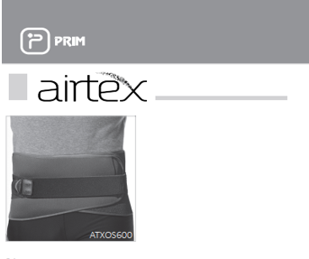

**HƯỚNG DẪN SỬ DỤNG**

**Đai hỗ trợ thắt lưng**

Model: ATXOS600

**Mr Bách: 0948679056**

**Ms Hằng: 0963627594**

**Hỗ trợ 24/7**

**Chỉ định:**

**Mô tả và mục đích sử dụng:**

Đai hỗ trợ thắt lưng một kích cỡ, co giãn một kích cỡ với độ nén ép vừa vặn với khả năng điều chỉnh độ nén ép phù hợp. Thiết kế mô đun của đai giúp đai có thể thích ứng với mọi cơ thể, bộ dây căng đai có thể tháo rời, có thể điều chỉnh các mức độ nén ép khác nhau tùy vào yêu cầu của người sử dụng.

**Chỉ định:** Đau thắt lưng, thoái hóa cột sống thắt lưng, loãng xương, nhuyễn xương, thoát vị đĩa đệm, đau lưng, sau phẫu thuật cột sống thắt lưng.

**Chống chỉ định:**

* Không sử dụng trên vết thương hở, đang bị sưng tấy.
* Không sử dụng trên vùng bị nhiễm trùng
* Không sử dụng trong trường hợp da bị dị ứng do tiếp xúc với vật liệu tương thích sinh học
* Không sử dụng nếu vùng da bắt đầu đỏ lên

***Lưu ý:***Đọc kỹ hướng dẫn sử dụng trước khi dùng. Nếu có thắc mắc xin hãy liên lạc với bác sĩ hoặc nhà phân phối sản phẩm tại Việt Nam.

* Để đạt hiệu quả cao nhất khi sử dụng bạn hãy chọn đai có kích cỡ phù hợp với kích cỡ của bạn
* Tuân thủ hướng dẫn sử dụng chung và chỉ định cụ thể của bác sĩ.
* Nếu bạn thấy bất kỳ tác dụng phụ như da bị nổi mẩn hãy tham khảo ý kiến bác sĩ ngay lập tức. Ngừng sử dụng cho đến khi được bác sĩ chuyên khoa đánh giá.
* Ở những vùng được hỗ trợ bởi đai- bề mặt da không được ẩm ướt hoặc quá mẫn cảm. Không nên đeo đai ở vùng da bị tổn thương.
* Đai hỗ trợ nên sử dụng cho một bệnh nhân. Sản phẩm không nên sử dụng đồng thời cho các bệnh nhân khác.
* Việc đeo đai lần đầu tiên nên được thực hiện bởi người có chuyên môn (bác sĩ, kỹ thuật viên, v.v.) hoặc dưới sự giám sát của họ.
* Để đai chỉnh hình hoạt động bình thường, các bộ phận đai cần được kiểm tra thường xuyên để đảm bảo rằng chúng ở trong tình trạng tốt. Các nhân viên y tế đang theo dõi điều trị có thể giải thích đai phù hợp với tình trạng của từng bệnh nhân hoặc đề nghị thay thế nếu đai bị hư hỏng hoặc mòn. Các khóa Velcro (khóa dán) không có lông tơ và xơ vải để giữ cho khóa luôn được ổn định, chắc chắn.
* Một số vật liệu của sản phẩm không phải là chất chống cháy, do đó khuyến cáo không nên sử dụng sản phẩm trong môi trường có nhiệt độ quá cao, tiếp xúc gần lửa hoặc bức xạ.
* Bảo dưỡng, bảo quản và vệ sinh sản phẩm thường xuyên và đúng cách.
* Không nên đeo đai khi đang tắm, v.v
* Không để trẻ em tiếp xúc với đai

**LƯU Ý QUAN TRỌNG:** Không được để khóa Velcro (khóa dán) dính vào phần thân của đai, vì điều này có thể gây ra hiện tượng sờn và hư hỏng đai. Khi đai không ở chế độ sử dụng, khóa Velcro (khóa dán) cần được đính vào vị trí miếng dán kết dính

**Cách sử dụng:**

* Đai được lắp ráp sẵn. Bên phải (R) và bên trái (L). (Hình 1)
* Điều chỉnh kích thước dây đai: mặt sau có các dấu đối xứng dưới dạng lỗ nhỏ (A), dùng làm tham chiếu để đảm bảo đai được đặt cân đối 2 bên. (Hình 2)
* Lắp dây căng đai: Dán khóa dán Velcro của bộ căng đai (B) vào mặt sau của đai và căn giữa như hình (Hình 3)
* Đóng đai: Đóng mặt trước của đai và điều chỉnh lực phù hợp (Hình 4)
* Điều chỉnh bộ căng đai: Dùng 2 tay kéo căng dây căng đai có độ nén ép vừa, thoải mái và cố định ở mặt trước đai (Hình 5)
* Nếu dây căng đai quá dài với người dùng, hãy tháo khoa dán Velcro (khóa dán), cắt một đoạn phù hợp rồi gắn lại (Hình 5)
* Khi đóng đai, đầu tiên đóng đầu bên trái sau đó đóng đầu bên phải lên bên trái sao cho chồng lên nhau (Hình 6)

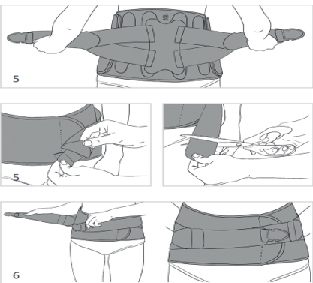

**Hướng dẫn bảo quản, phương pháp làm sạch:** Đóng tất cả các khóa Velcro (khóa dán) vào vị trí miếng dán kết dính trước khi làm sạch. Có thể giặt tay bằng nước ấm và xà phòng dịu nhẹ (tối đa 30ºC). Không dùng cồn hoặc dung môi để làm sạch. Không sử dụng thuốc tẩy. Không sấy khô. Không ủi. Không giặt khô. Không tiếp xúc với các nguồnnhiệt trực tiếp như bếp lò, máy sưởi, bộ tản nhiệt, ánh nắng trực tiếp, v.v.

